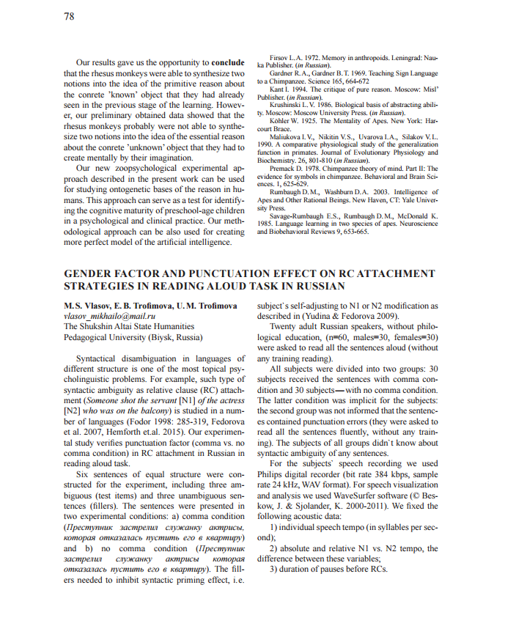
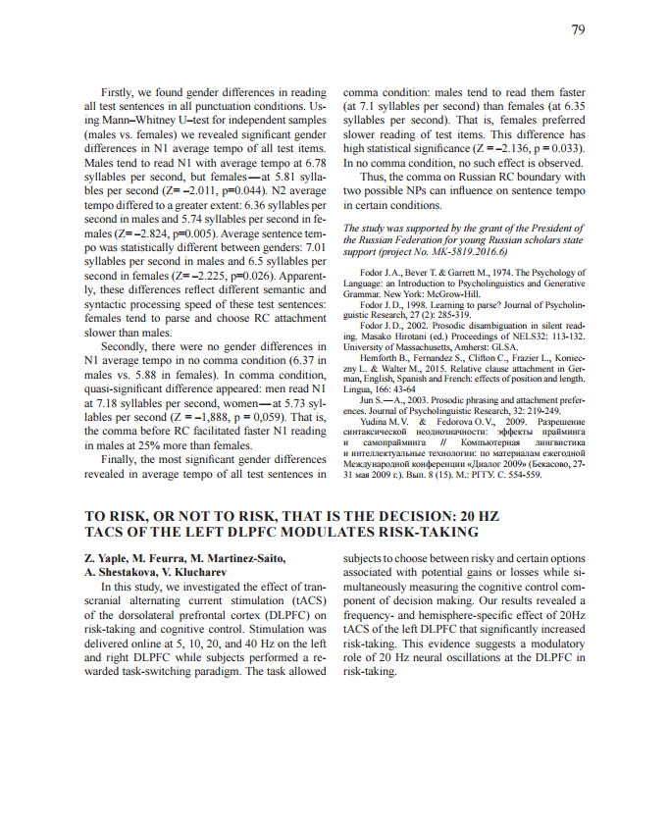
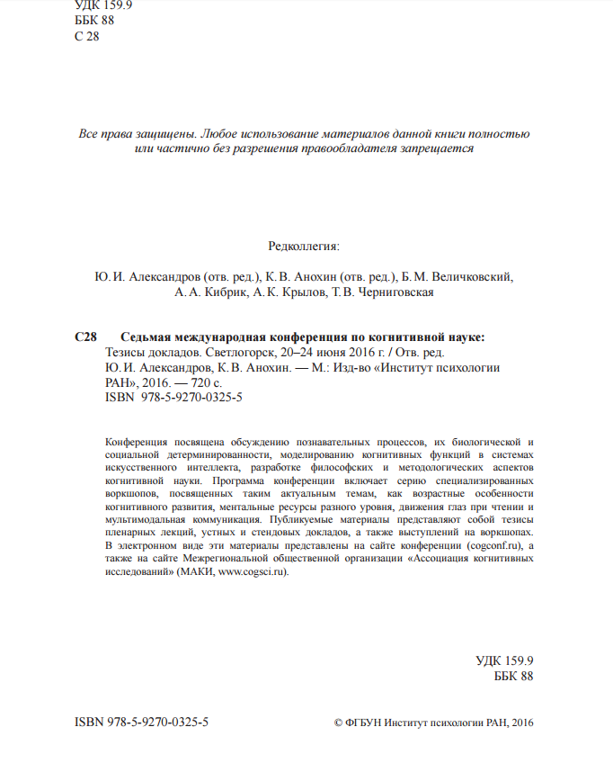

Vlasov M.S., Trofimova E.B., Trofimova U.M. Gender factor and punctuation effect on RC attachment strategies in reading aloud task in Russian // Седьмая международная конференция по когнитивной науке Тезисы докладов. Ответственные редакторы: Ю. И. Александров, К. В. Анохин. 2016. С. 78-79.
http://cogconf.ru/default.aspx?l=r

